**Лабораторна робота № 2**

**Тема № 1.Прототипування мобільних екранів у Figma**

**Мета: познайомитися з прототипуванням у Figma шляхом створення**

**дизайну мобільного додатку.**

**Зміст роботи**

**Завдання.** Оберіть просту ідею мобільного додатку, наприклад список справ, погодний додаток або пошук рецептів. Виберіть та зосередьтеся на декількох основних аспектах додатка, декількох варіантах використання та розробіть 3-5 пов'язаних екранів, які сприяють виконанню цього завдання. Використовуйте Figma для створення інтерактивних прототипів, що імітують взаємодію користувача.**Приклад виконання завдання:**

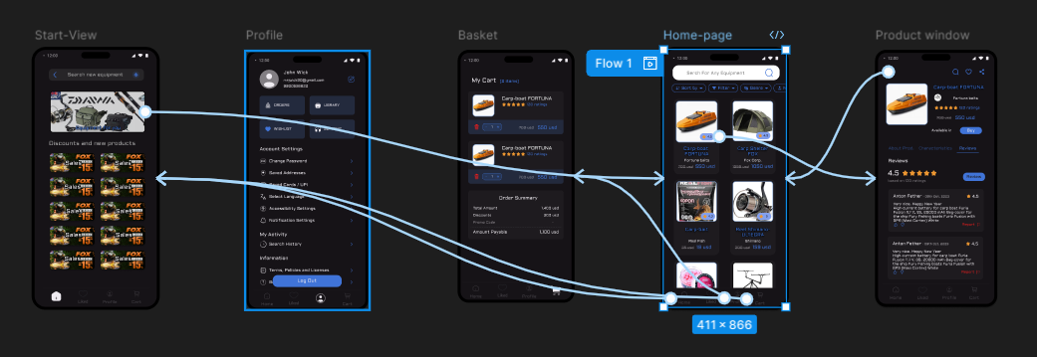

Рис. 1 Всі вікна з зображенням взаємодый між ними

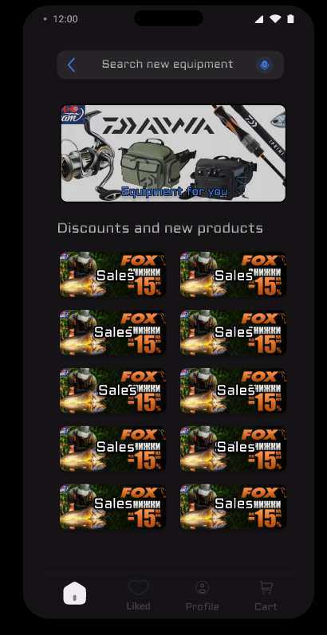

Рис. 2 Головне вікно

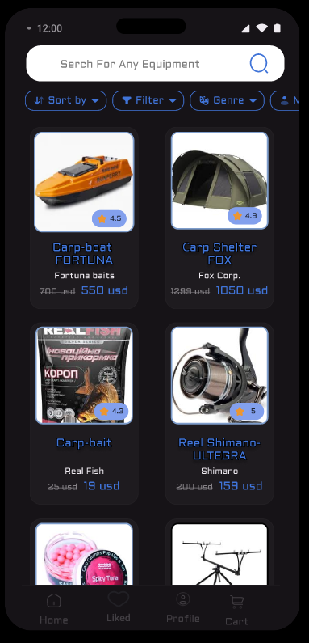

Рис. 2 Сторінка з товаром

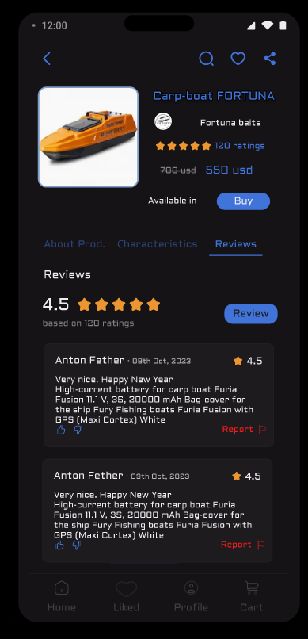

Рис. 2 Сторінка про товар з описом та відгуками

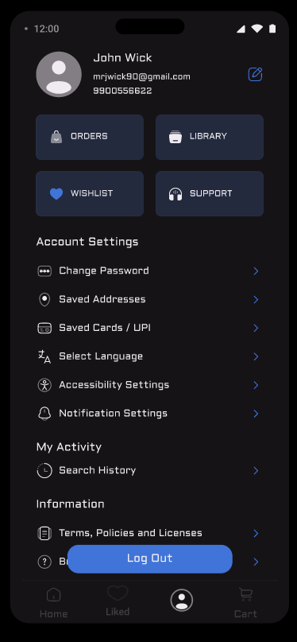

Рис. 2 Профіль

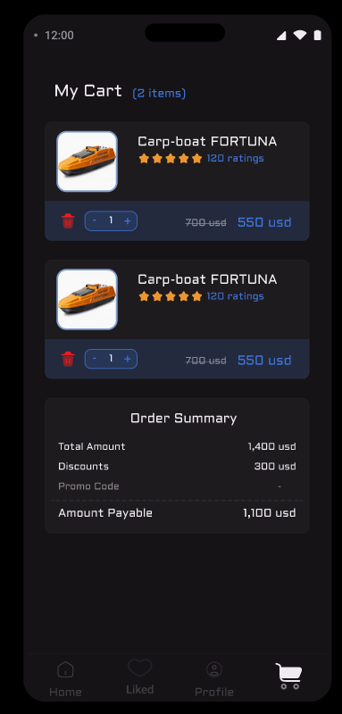

Рис. 2 Кошик

**Посилання на Git :**

[**https://github.com/DenysKozachokP/PMU**](https://github.com/DenysKozachokP/PMU)

**Висновок :**  дослідив основні підходи та технології реалізації дизайну для додатків інтернет магазинів в середовищі Figma